Nieuws uit Nicaragua

(december 2015)
Lieve familie en vrienden en betrokkenen,
We zijn dankbaar om opnieuw aan het einde van een jaar verslag te kunnen doen van het werk in Nicaragua. We hebben het samen met de mensen hier en met jullie hulp kunnen verrichten. We proberen -zolang we gezond zijn en de reizen aankunnen- afwisselend drie maanden in Nederland en drie maanden in Nicaragua te zijn, 4 maart 2016 hopen we terug te zijn in Nederland. Enerzijds geeft het ons de mogelijkheid om meer tijd bij onze (klein)kinderen te zijn en anderzijds om werk in Nicaragua af te ronden, en soms ook nog weer nieuwe dingen te ondernemen. In Nederland kunnen we ook de contacten onderhouden en meewerken aan de fondswerving. God gaf ons de gezondheid en lichaamskrachten. We danken Hem daarvoor. Anderen zijn weggevallen of zijn ernstig ziek geworden. We bidden voor hen, speciaal denken we aan onze schoonzus Lies die ernstig ziek is.

Voorspoedig nieuwjaar!
In de kersttijd hoorden we opnieuw de woorden die Zacharias sprak na de geboorte van Johannes. Als kerk worden we geroepen het werk van Johannes voort te zetten, om de weg tot de zaligheid gereed te maken: 'om aan Zijn volk kennis van de zaligheid te geven, in de vergeving van hun zonden, door de innige gevoelens van barmhartigheid van onze God, waarmee de Opgang uit de hoogte naar ons omgezien heeft, om te verschijnen aan hen die gezeten zijn in duisternis en schaduw van de dood, en om onze voeten te richten op de weg van de vrede' (Lukas 1:76-79). We wensen jullie Gods zegen toe voor het komende jaar.

Dankbaarheid
Dank voor steun uit de kring van familie en vrienden
Hartelijk dank voor de steun die we van jullie gekregen hebben om de kerkelijke ontwikkeling van de gemeenten in Nicaragua een stapje verder te brengen en om projecten -zoals het Rachab project- te kunnen uitvoeren. Het is goed te merken dat we elkaar -na zoveel jaren- nog steeds wat te zeggen en te geven hebben.
Dank voor de inzet Nederlandse Stichtingen en werkgroepen
Ook bedanken we de Nederlandse Stichtingen (Vrienden voor Nicaragua, Actie voor Nicaragua en Hart voor Nicaragua), het Comité Ede-Nicaragua (vroegere thuisfrontcommissie uit de Ark-gemeente) en de bouwgroep 'werken-voor-Nicaragua' uit Zeeland voor de inzet voor het werk in Nicaragua. Veel mensen hebben ondertussen eigen motieven om iets in Nicaragua in het verband van de Iglesia Reformada te doen. De kringen breiden spontaan uit. Mooi is dat. We zijn er dankbaar voor.

Instituering Iglesia Reformada
Eind december is de gemeente van Managua geïnstitueerd, zelfstandig geworden, er is een 'consistorio' (kerkenraad) gekozen en ingesteld en een predikant beroepen. De gemeente heeft de afgelopen jaren geleden onder verdeeldheid, kerkleiders die wegliepen, soms met een deel van de gemeente. In de loop van dit jaar is er rust gekomen. Door het harde en toegewijde werken van Norlan en Zelmira is de gemeente weer gaan groeien.
Sommige leden zijn teruggekomen, maar de meeste groei is afkomstig uit het Rachab project. We zijn blij en dankbaar dat Jan Bouter, als ouderling van de Hervormde Kerk uit Nieuw-Lekkerland (Kinderdijk) aanwezig kon zijn en mee heeft gedaan aan de bevestiging van ambtsdragers. Op deze wijze wordt de onderlinge verbondenheid tussen de Iglesia Reformada van Managua en de Hervormde Kerk (PKN) van Nieuw-Lekkerland zichtbaar. Jan is hier al een oude bekende. Deze keer kwam ook Truus mee, zijn vrouw. Ook daar zijn we blij mee. Ze is al van grote betekenis geweest voor het Rachab project.
Belang van de ambtelijke bediening en kerkelijke structuren
De instituering van de gemeenten van San Rafael en Masaya (met verkiezing, bevestiging, inzegening, ordening) is - tot onze verwondering- een belangrijker gebeurtenis geweest dan we ons hadden voorgesteld. Het blijkt niet alleen een formeel kerkelijke stap te zijn, maar ook een geestelijke. We ervaren dat God zich door Zijn Geest op een bijzondere manier verbindt met de ambten / ambtsdragers, consistorio en gemeente. Dat uit zich het meest in San Rafael- want daar is ook het ambt van 'bedienaar van het Woord' geïnstitueerd- in rust, vrede, onderlinge liefde en saamhorigheid, verantwoordelijkheid en ook onafhankelijkheid van de zending, terwijl de goede relaties blijven en verdiept worden.
Vormen van classis en verkrijgen rechtspersoonlijkheid Iglesia Reformada.
De volgende -logische- stap is het vormen van een kerkelijk verband (Classis) tussen de drie zelfstandige gemeenten. Een Classis is een soort gemeenschappelijk Consistorio en regelt kerkelijke zaken die de drie gemeenten allen willen doen, geeft raad en advies en houdt toezicht in bepaalde zaken die samen overeengekomen worden. Omdat er ook eigendommen zijn, die publiek geregistreerd moeten worden, moet er een rechtspersoon opgericht worden. In de achterliggende tijd hebben we een gemeenschappelijke vergadering gehad met het oog hierop. De behoefte is uitgesproken naar verdere theologische vorming, het opstellen van de nodige kerkelijke documenten (zoals belijdenis, kerkorde) en het voorzien van lesmateriaal voor zondagsscholen, tiener en jeugdwerk. Er is veel los materiaal voorhanden, maar dat moet geordend en verder aangevuld worden. Ook de nieuwe generatie van zondagsschoolonderwijzers en jeugdwerkleiders heeft vorming en opleiding nodig. Bij dit proces ben ik als consulent betrokken en voor bepaalde financiële zaken wordt een beroep gedaan op de VVN.

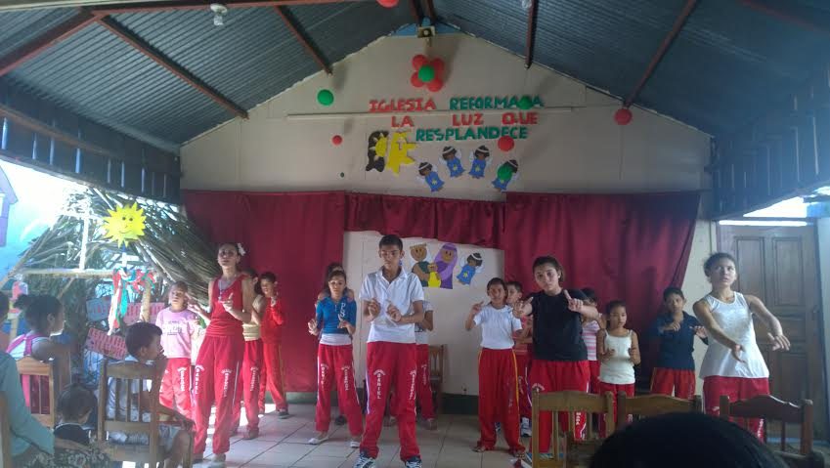

Diaconele Projecten
De rozen gaan bloeien, toenemende belangstelling voor bouwreizen. Een bloeiend project, zou ik het kunnen noemen. Voor 2016 staan er vier bouwgroepen gepland, twee groepen uit Nieuw-Lekkerland / Bergambacht, een groep uit Zeeland (aangevuld met deelnemers uit Nunspeet) en een groep uit Rijssen. Het hoofddoel blijft het verbeteren van de huisvesting, kamers bouwen voor tieners, woonruimte maken voor jonge moeders met hun kinderen. Het bouwprogramma is ingebed in andere programma's van de kerk (Rachab en onderwijs). We kiezen voor de brede aanpak van opvoeding, onderwijs, studie en verbetering van de leefomstandigheden.
De belangstelling voor bouwreizen neemt toe. De kringen worden spontaan groter. Het verrast ons, want de noden en behoeften in heel de wereld nemen toe. Misschien komt het omdat mensen uit Nederland zélf in Nicaragua daadwerkelijk iets voor een ander kunnen betekenen en God op een praktische manier kunnen dienen. Ook is er in Nicaragua er een goede structuur om werk uit te voeren. De lijnen zijn kort en veel werk wordt door vrijwilligers gedaan. We zijn verwonderd en dankbaar voor het vele werk dat gedaan kan worden.

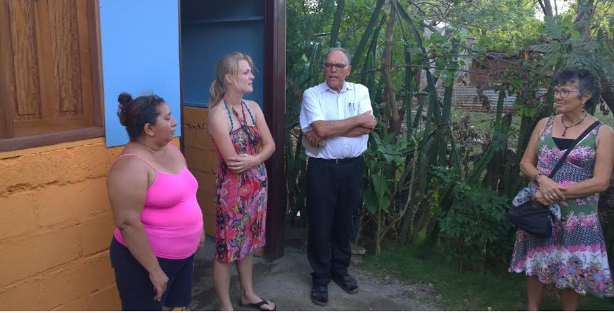

Los Coquitos
Dit project in Masaya gericht op de kinderen die bij de Comedor komen eten en / of opgepast worden (kinderdagverblijf) is voortgezet , maar wel op een wat andere manier dan vorig jaar. Er is meer aandacht gegeven aan onderwijs (begeleiding van de kinderen die naar school gaan en er wordt minder uitgegeven aan eten. Bovendien komen er heel wat kinderen uit de wijk die niet bij de Comedor eten naar de onderwijs activiteiten. We zijn blij met deze ontwikkeling want christelijk onderwijs en opvoeding beschouwen we als een van de hoofdtaken van de Iglesia Reformada.
Het Rachab project
Rachab is een project waar we ons in deze tijd persoonlijk voor inspannen, waarvoor we steun zoeken(met name vaste donateurs en vaste werkgroepen die acties willen ondernemen). Voor de meest recente informatie en aanpak verwijs ik naar de vernieuwde website rachab-nicaragua.org. Het is meervoudig project. De doelen zijn
- tienermoeders met hun kind(eren)
- straatmeisjes
- onderwijs/studie bevorderen
- versterken gezinnen en verbeteren inkomenspositie.
De aard van het project is ook meervoudig (1) gemeenteopbouw, (2) diaconaal, (3) evangelisatie / zending, (4) ontwikkeling. Het project wordt gedragen door zowel de kerkelijke gemeenten in Nicaragua als ook door Nederlandse betrokkenen.

Gebed en steun
Speciale zorg voor Lilí en Denis
In de vorige rondzendbrief schreef ik over de zorgen voor Lili, een meisje van (toen) 14 die zwanger raakte. Ze is inmiddels 15 jaar geworden. Voor 14 december staat de bevalling gepland (keizersnee). De zwangerschap is uiterst gecompliceerd verlopen. De baby die verwacht wordt weegt ongeveer 1 kg. De levensvatbaarheid is heel gering. Er is veel hulp gegeven en veel voor haar gebeden. Met Denis, die we werk gegeven hebben en die bij zijn oom Beor (die ook bij ons werkt) een nieuw thuis gekregen heeft, gaat het goed. Hij is ijverig, werkt hard, leert weer wat rekenen en taal, drinkt niet meer en gebruikt ook geen drugs meer. Helaas is hij beschadigd door het drugsgebruik. Hij was al beperkt, maar de beperkingen zijn groter geworden. Daarmee is zijn afhankelijkheid van anderen en zijn kwetsbaarheid toegenomen. Hij heeft blijvend hulp nodig, hulp in het levensonderhoud, werk, liefde en zorg.
Andere punten van gebed die we u mee willen geven:
- Dank voor de diverse bijdragen het afgelopen jaar, iemand die iedere maand 5 euro geeft, gift van EO Metterdaad voor het Rachab project, kinderen die speculaas verkopen voor de kinderen in Nicaragua, een buffet en veiling voor de Rozen gaan bloeien. Samen door God gezegend.
- Dank voor de bouwgroepen die gepland staan voor 2016. De inzet van Nederlandse vrijwilligers in bouwgroepen geeft veel mogelijkheden om de allerarmsten te helpen met een goed huisje.
- Dank voor kracht, gezondheid en bescherming tot hier toe.
- Bid voor de jonge gemeenten, de voorgangers en oudsten van de Iglesia Reformada. In het bijzonder uw/jouw gebed voor de ambtsdragers en voorganger van de gemeente in Managua. Er is veel liefde en toewijding bij de verantwoordelijken. Denk ook aan hen in jullie gebeden
- Bid voor het land en volk waar armoede en sociale problemen nog steeds dagelijkse praktijk zijn.

Oproep om bij te dragen
Opnieuw doen we een beroep op jullie om door te gaan met bijdragen aan de projecten genoemd in deze brief. Diaconale projecten die nu een gedeelde zorg en verantwoordelijkheid zijn van de kerk hier en mensen uit Nederland. De armoede in de wijken waar de Iglesia Reformada werkt, is dagelijkse werkelijkheid. Mensen die verkeerde keuzen maken uit wanhoop. Vanuit de Iglesia Reformada willen we kerk zijn in de wijk met aandacht voor de sociale en materiele nood van mensen, lid of geen lid van de kerk. De Here Jezus kwam voor iedereen naar deze wereld, voor herders in het veld en wijzen uit het oosten, voor armen en voor rijken. Immanuel.
Mag de Here jullie bijdragen zegenen, jullie vreugde en voorspoed geven.
We willen jullie van harte groeten en Gods zegen toewensen.
Henk en Hannie Minderhoud.
henkminderhoud@gmail.com

